绑定露营热点音乐IP，京东运动带你去撒野
广 告 主：京东运动
所属行业：网服电商
执行时间：2022.09.15-09.23
参选类别：IP营销类
营销背景
从流量至上到品牌感知
京东运动作为涵盖鞋服、户外、健身体育用品等多个营销驱动的运动领域消费品类，历史以来此部分品牌对于京东更多的是资源的需求和纯粹的广告投放，而缺乏和京东市场营销内容合作的强感知，造成用户留存度和复购数据都为达到预期。
营销目标
1.京东运动品牌感知升级：
基于此次业务的全新整合迭代，打造一个最具出圈指数的营销事件，作为京东品类首次行业发声活动，实现在22年进行更具行业识别度和用户感知信任的全新升级。

2.致力年轻营销，触动Z世代：
吸引年轻户外运动受众，提升京东运动品类在年轻消费者中的地位，塑造京东运动部品类齐全、实际应用的场景形象。
3.夏秋运动单品销售带动：
营销活动联动京东运动，结合夏秋时下潮流节点，通过优质项目和内容种草用户，同时通过高度曝光增加京东运动品牌声量，拉动销量、促高转化。
策略与创意
臻选年轻流行话题、绑定TME大热跨界音乐IP
1.绑定当下最火热“露营”话题，打入Z世代
【露营】2022五一前后，各地与“露营”相关搜索热度平均涨幅超过130%。与2021年4月相比，全国有关露营的搜索量涨幅更是高达623%。2022年开年之后，携程平台消费者对露营产品的消费比例也日渐增多。
【Z Gen】露营已成为当下流量风口，也是青年最潮的选择，《2022露营品质研究报告》显示：露营人群中Z世代占比43%+，营销以兴趣为纽带，可抢占年轻人消费心智。
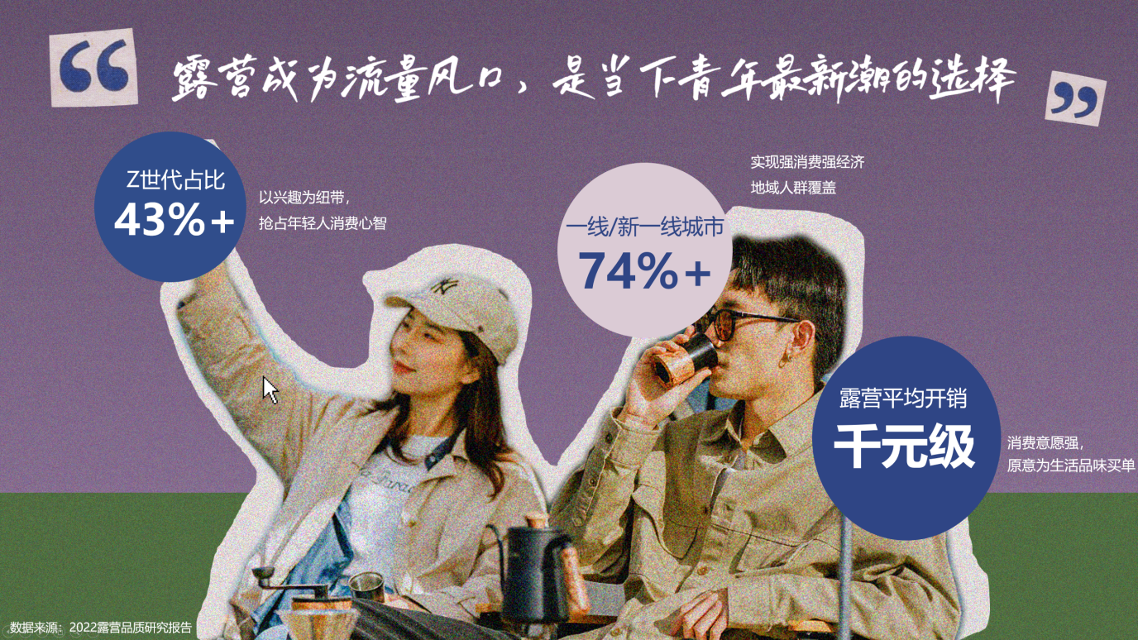
2.TME敏感洞察“露营”热点，推出《音乐露营之旅》IP
打造一场走向生活，走向乐迷的户外音乐会，讲音乐融入露营主题，打造亲近自然的音乐现场，为所有人带来全新的潮流生活体验，也为品牌提供一个年轻潮流的营销场景。
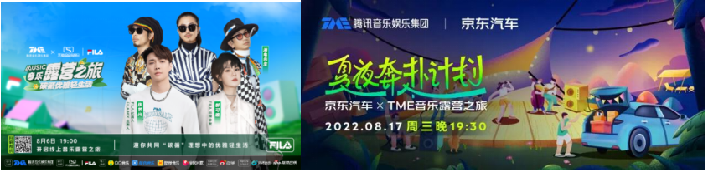
3.TME《音乐露营之旅》IP为京东运动定制升级体验
a.专业运动的别样体验：京东运动自带品牌搭建专属定制区域提升用户品牌体验；
b.定制热爱市集：品牌云集，有效提升产品体验、种草、转化；
c.线上强社交互动新玩法：首创加入了线上K歌王者活动，赢得更多线上曝光。
执行过程/媒体表现
第一阶段【预热期SNS推广+预约开启，在线户外体验专区搭建】
“音乐露营之旅”预约H5在4平台同步上线，集团SNS发声推广。
打造各类专业运动的户外体验区，为京东运动自带品牌搭建专属定制区域，让参与用户进行互动，给与京东运动智能、实用的品牌印象，提升用户体验和品牌好感度。
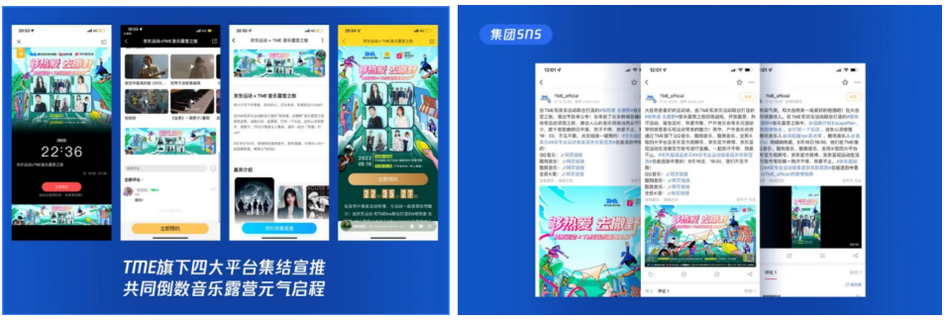
第二阶段【直播期4平台直播+K歌王者线上互动开启，热爱集市上线】
【直播：优质导流】4平台核心硬广资源倒流，艺人微博官宣，线上活动+线下音乐会形成强势爆点。
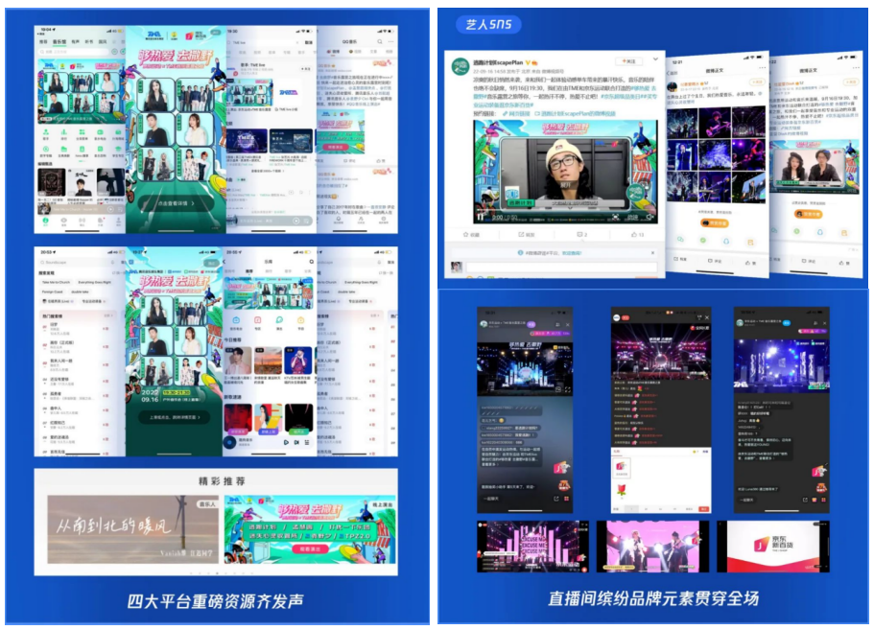
【现场：热爱市集】在现场搭建露营市集，美食、工艺品品牌云集，通过展示和交流自己的创意产品，展现后疫情时代年轻人的喜好和对生活的热爱。
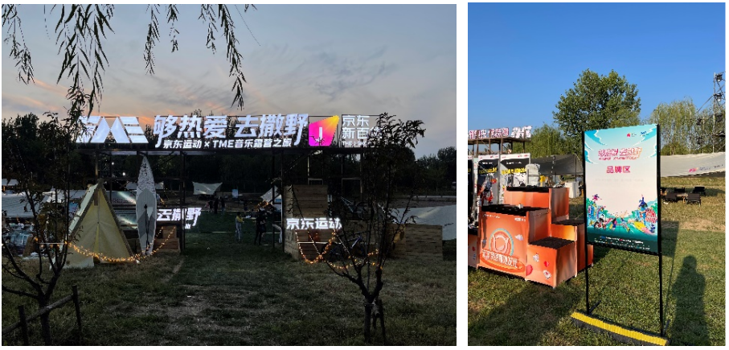
【线上：互动K歌】K歌王者活动，用户在体验线下露营k歌、音乐会现场听歌之外，也可以在社交属性极强的K歌平台进行一番线上互动，挑选音乐会歌单中的歌曲，进行线上pk，打造沉浸式互动体验；互动链路中植入京东运动主题相关的视觉、动效、并能够触发品牌主题互动道具，为品牌赢得更多线上曝光。
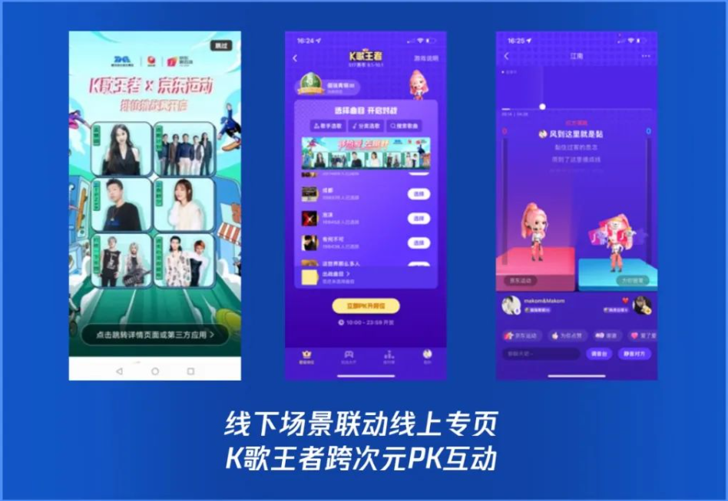
第三阶段【长尾期 媒体公关扩散+QQ音乐AI歌单冠名】
音乐露营之旅影响破圈，传统媒体报道品牌之外，众多知名乐评人、媒体人、平台流量博主发布回顾内容，同时佐以AI歌单，延续传播长尾效应。
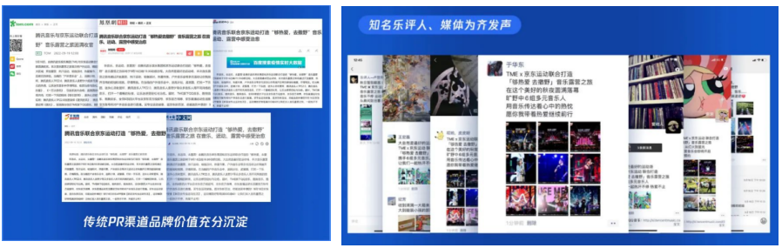
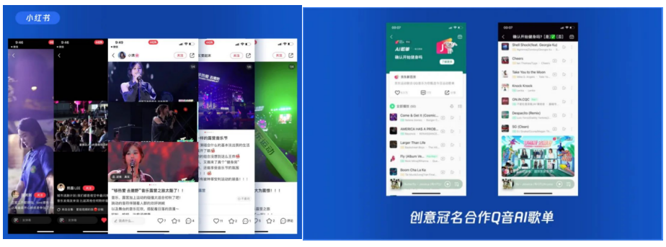
营销效果与市场反馈
体验+曝光两翼齐飞，助力京东运动年轻出圈
项目自9月15日开始在TME四大平台同步开启直播预约，总人数超过71.6万；9月16日当天线上直播2123万+；至9月23日项目传播结束整体曝光量超过6亿+。
